**Consegna S1-L4**

L’architettura di rete rappresentata in figura è composta da due reti con classi di ip differenti, la prima con ip network 192.168.100.0/24 e la seconda con ip network 192.168.200/24.

L’obiettivo è far comunicare le due reti, in particolare il Laptop 0 della prima rete e il Laptop 2 della seconda rete.

Il dispositivo che utilizzeremo per mettere in comunicazione le due reti è il router, dispositivo di livello 3 nel modello ISO OSI che permette la comunicazione tra reti diverse.

Le porte GBETH del router sono state configurate con gateway specifico in base alla rete a cui sono collegate, per la prima rete è stato utilizzato il gateway 192.168.100.1 mentre per la seconda il gateway 192.168.200.1

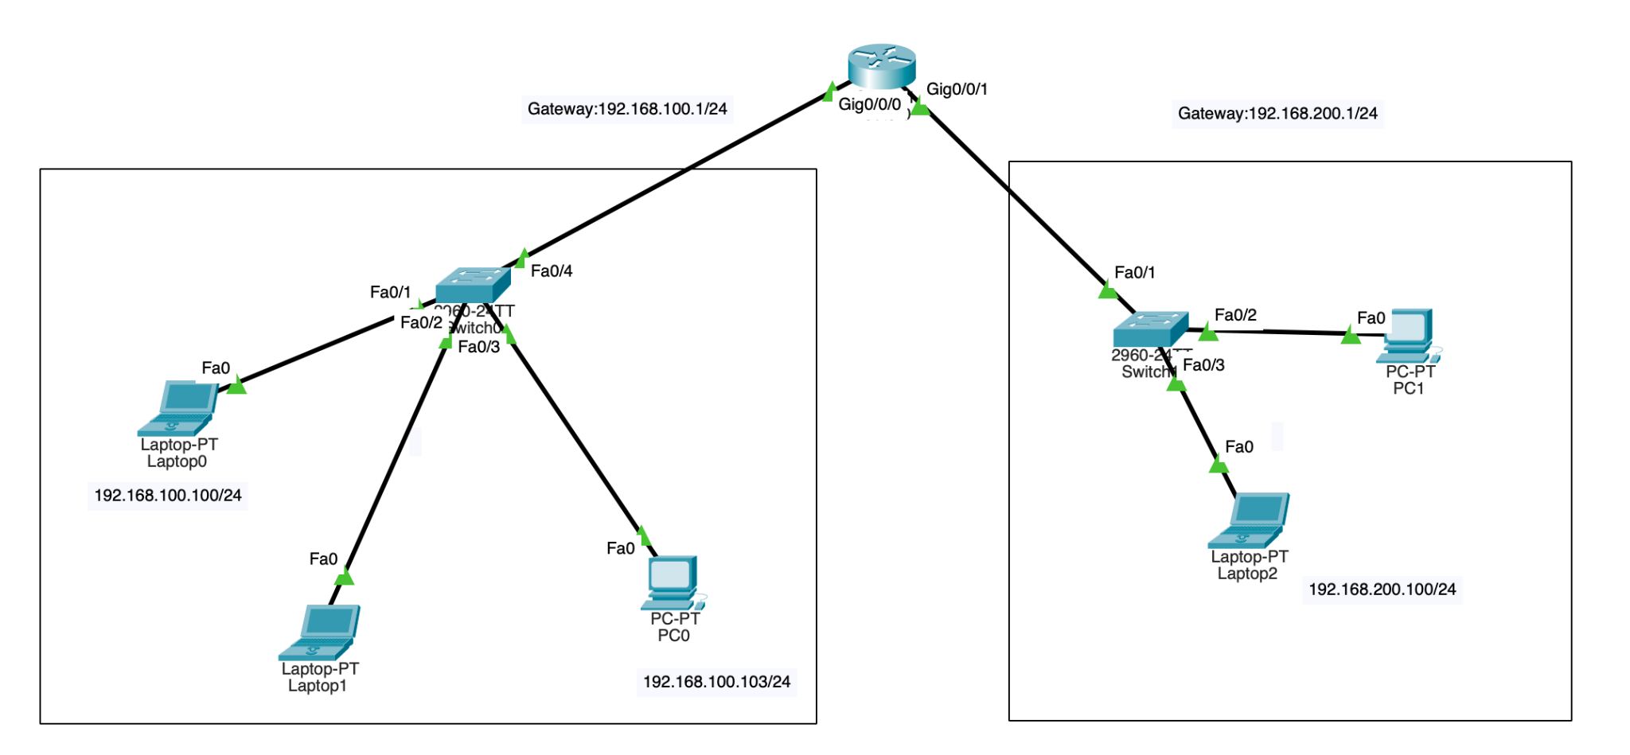

E’ possibile notare che eseguendo il ping dal Laptop 0 con ip 192.168.100.100 all’indirizzo 192.168.200.100 del Laptop 2, tutti i pacchetti vengono trasmessi e ricevuti correttamente.

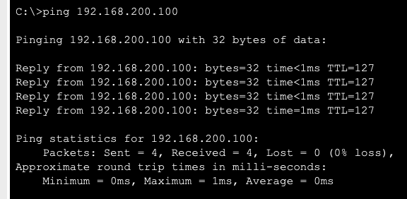

Eseguendo il ping tra host della stessa rete il risultato dà esito positivo.

